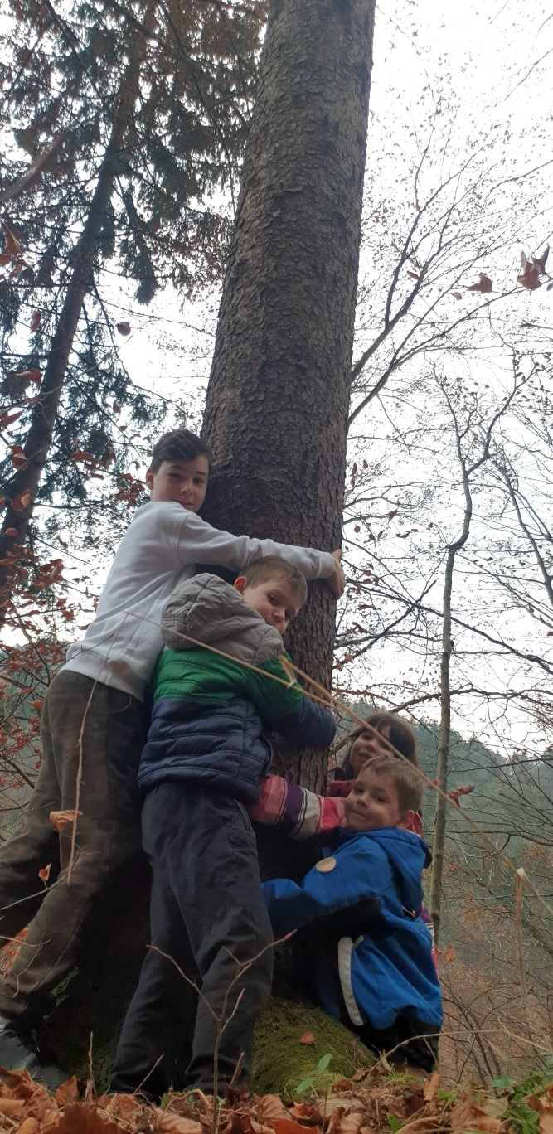
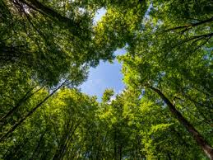
DREVESA NISO SAMO ZA OKRAS

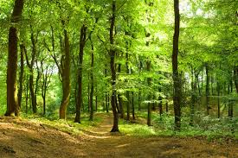

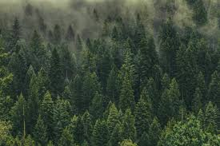
Ste utrujeni? Za vas imamo rešitev! OBJEMITE DREVO. Počutili se boste sproščeno, ne boste več utrujeni, življenje se vam bo v trenutku spremenilo. Vsako jutro, ko se zbudite, pojdite do najbližjega drevesa in ga objemite. Takoj boste začutili razliko.

